450 PERSONAS FUERON ATENDIDAS EN LA JORNADA DESCENTRALIZADA DE CONVIVENCIA Y PARTICIPACION COMUNITARIA EN EL CORREGIMIENTO DE SANTA BÁRBARA
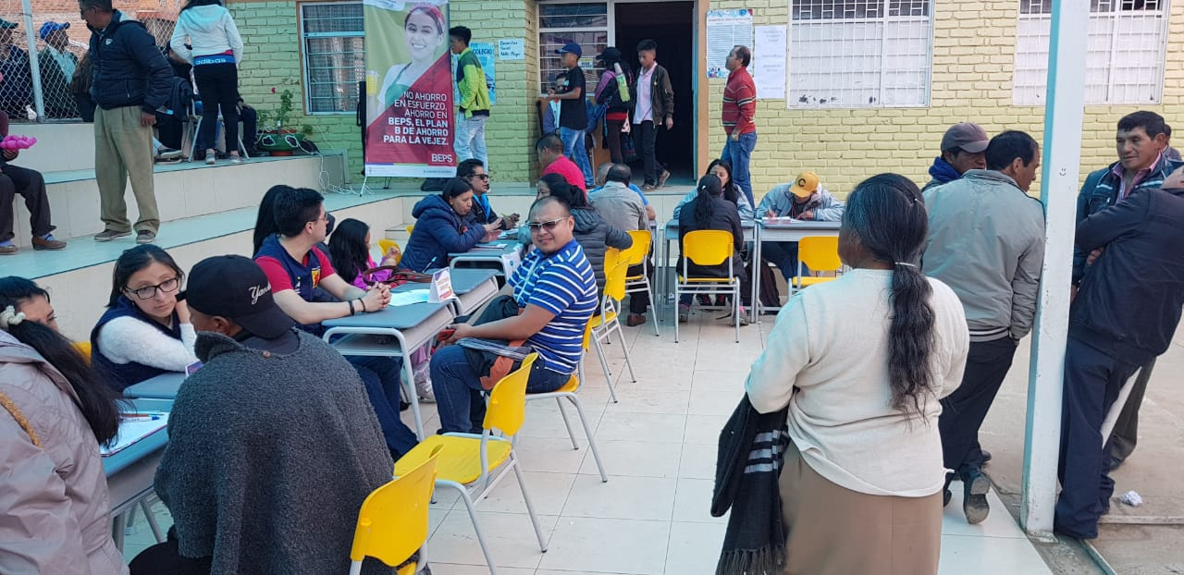
La Alcaldía de Pasto en articulación con la Oficina de Consumidor, Comisarías de Familia y las entidades, Colpensiones, Inivipasto, Ejercito Nacional y Personería Municipal desarrollaron una jornada de convivencia y participación comunitaria en el Corregimiento de Santa Bárbara que tuvo como propósito generar espacios de atención, formación y dar solución a las problemáticas de la comunidad.
El Subsecretario de Convivencia y Derechos Humanos Víctor Hugo Domínguez manifestó que estas jornadas permiten un mayor acercamiento con las comunidades a través de la atención integral que se presta y que facilita asesorar y orientar, en los diferentes servicios que tiene la administración desde cada dependencia, para así transformar las condiciones de vida de los habitantes del corregimiento. “Estas jornadas descentralizadas se realizan en los 17 corregimientos, y en las diferentes comunas del municipio. En esta oportunidad atendimos a 450 personas, para lo cual, lo primero que hacemos desde la Subsecretaria de Convivencia y Derechos Humanos, son las mesas de percepción, para saber dónde se requiere la atención o hay un llamado por parte de la comunidad”, recalcó el funcionario.
Finalmente, la Corregidora de Santa Bárbara Oneida Castillo manifestó que es muy importante que se realice la jornada de atención descentralizada desde la Administración Municipal, “tenemos muchas inquietudes y gestiones por realizar en las diferentes dependencias, que por la cuestión económica y lo lejos que se encuentra este corregimiento del casco urbano es muy difícil hacer las diligencias, afortunadamente gracias a esta jornada, recibimos un servicio puerta a puerta y más cercano”.
Información: Subsecretario de Convivencia y Derechos Humanos, Víctor Domínguez, Celular:3183500457
Somos constructores de paz

DIGNATARIOS DE JUNTAS DE ACCIÓN COMUNAL DE LAS COMUNAS 3 Y 10 RECIBIERON FORMACIÓN EN LEGISLACIÓN Y NORMATIVIDAD
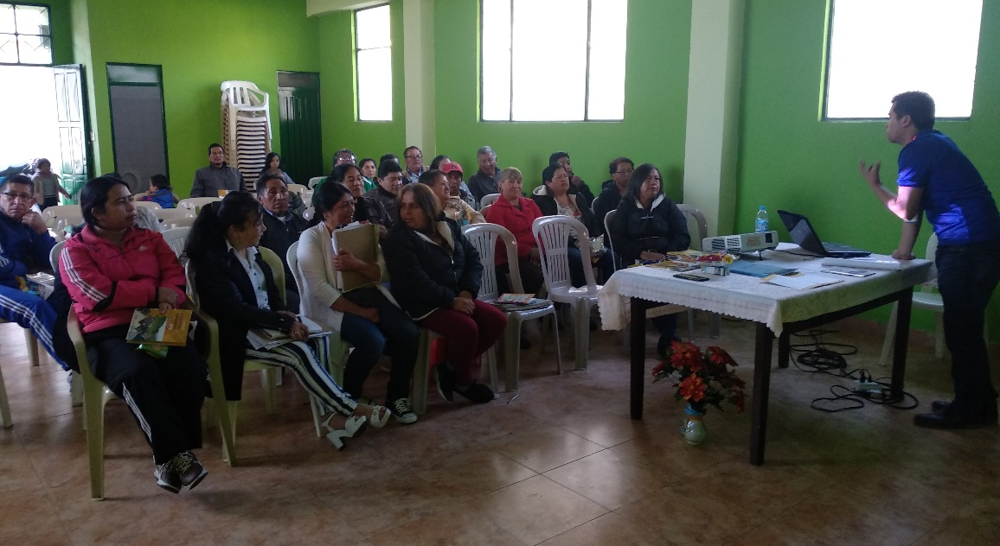
Las Juntas de Acción Comunal – JAC, de las comunas 3 y 10 fueron capacitadas en legislación y normatividad en temas como el Decreto 2350 de 2003 que reglamenta la constitución de organismos comunales y su reconocimiento legal, igualmente funciones de dignatarios, asesoría e implementación de estatutos; estas jornadas lideradas por la Alcaldía de Pasto a través de la Secretaría de Desarrollo Comunitario, permiten conocer cómo debe ser el accionar de los integrantes de las JAC, para alcanzar una mayor participación de la comunidad y demostrar la transparencia en su quehacer.
Al respeto, Alonso Rengifo integrante de la JAC del barrio Villa Flor II, de la comuna 3, afirmó que esta formación permite encausar todo el trabajo comunal y social que se debe emprender en el territorio, “con estos espacios conocemos la parte legal, que hace que estemos actualizados en las responsabilidades de cada uno de los que integramos la JAC. Uno de los aspectos que debemos mejorar es tener la disposición para estos espacios y saber encaminar las acciones para el beneficio del sector y sólo estando capacitados podemos hacerlo”.
Durante las jornadas los dignatarios despejaron sus dudas sobre el ejercicio comunal. Finalmente se ratificó el compromiso a realizar la inspección, control y vigilancia con la revisión de los libros de afiliados, libros contables y estatutos, de esta manera se determina la funcionalidad de la junta, teniendo en cuenta que de los 32 barrios de la comuna 3, 19 juntas iniciarán proceso de reestructuración y actualización de libros de afiliados.
Este proceso formativo seguirá desarrollándose con el acompañamiento institucional de la Secretaria de Desarrollo Comunitario para fortalecer las organizaciones comunales del municipio, en temas como: procesos de legislación, formulación y gestión de proyectos, liderazgo y participación, tal como está estipulado en el Plan de Desarrollo ‘Pasto Educado Constructor de Paz, en concordancia a un gobierno abierto y participativo.
Información: Secretaria de Desarrollo Comunitario, Paula Andrea Rosero Lombana. Celular: 3017833825
Somos constructores de paz

LICITACIÓN PÚBLICA PARA EL MEJORAMIENTO CON PAVIMENTO ASFÁLTICO Y OBRAS COMPLEMENTARIAS EN VÍA DEL CORREGIMIENTO DE CATAMBUCO
La Alcaldía de Pasto en aras de garantizar la transparencia en los procesos de licitación, pone en conocimiento de la ciudadanía la licitación de obra pública en la que el contratista se compromete con el municipio de Pasto - Secretaría de Infraestructura y Valorización, a realizar el mejoramiento con pavimento asfáltico y las obras complementarias del corredor Cruz de Amarillo hacia el puente de Río Bobo (k0+000-k3+000) – Corregimiento de Catambuco, municipio de Pasto departamento de Nariño, a precios unitarios fijos, por una cuantía de 5,640,000,000 de pesos
Para conocer más información sobre la licitación de obra pública, pliegos de condiciones y demás, ésta se encuentra disponible en la página del Secop, a través del link: https://bit.ly/2PI1CfV .
Somos constructores de paz

ACCIONES DIRIGIDAS AL HABITANTE DE CALLE PERMITEN GARANTIZAR SUS DERECHOS EN SALUD
La Alcaldía de Pasto para garantizar el derecho a la salud de las poblaciones que presentan desventaja social realizó a través de la Secretaría de Salud y con los integrantes de la Fundación Habitante de Calle: “En Él, hay esperanza” una jornada en la cual se proporcionó consulta de anticoncepción, consejería y acceso a los métodos anticonceptivos. Esta atención especial por parte del Estado permite, además, el derecho de las personas al acceso de la información y de una atención médica de calidad.
Estas acciones así mismo buscan promover el ejercicio de los derechos sexuales y reproductivos de la población, haciendo especial énfasis en la reducción de los factores de vulnerabilidad y los comportamientos de riesgo, como también, en la estimulación de los factores protectores de aquellos grupos con necesidades específicas.
Información: Secretaria de Salud Diana Paola Rosero. Celular: 3116145813 dianispao2@msn.com

Somos constructores de paz

AVANZA EL SÉPTIMO FESTI-ENCUENTRO CON LA INFANCIA: LECTO-ESCRITURA Y ORALIDAD EN PASTO
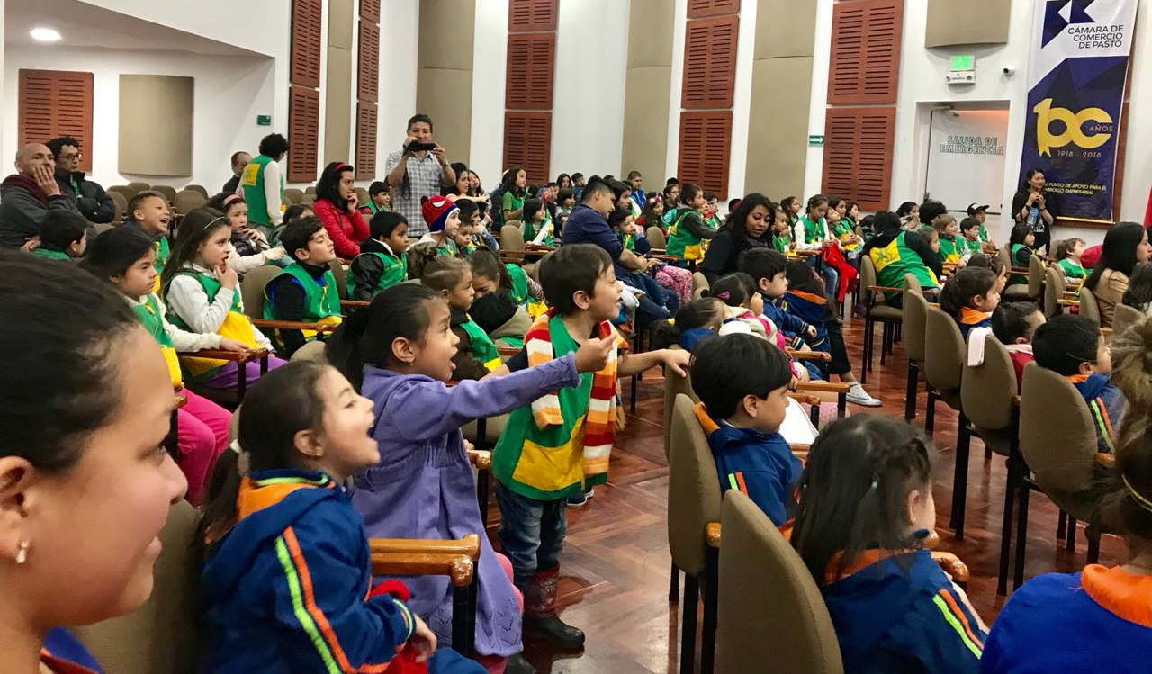
Continúa el desarrollo del séptimo Festi-Encuentro con la Infancia, convocado por la Fundación Cultural Rayuela y el concurso de la Secretaría de Educación Municipal, a través del proyecto de Lecto escritura y oralidad-PIMLEO, mediante el cual se incentiva el hábito por la lectura y escritura.
Según la Coordinadora del Proyecto de Lecto escritura y oralidad-PIMLEO Erly Patricia Deraso, esta alianza estratégica con la Fundación Rayuela permite fortalecer los procesos pedagógicos en las instituciones educativas del municipio, de acuerdo con el enfoque del Proyecto Innovador Educativo Municipal para los Saberes y la Alternatividad-PIEMSA, siendo fundamental la participación de conferencistas nacionales e internacionales expertos en lecto-escritura, durante la jornada.
El certamen inició el lunes 3 de septiembre con talleres dirigidos a docentes y bibliotecarios, ayer se realizó el encuentro con adolescentes mediadores de lectura y el conversatorio-taller múltiple con educadores y encargados de bibliotecas. Hoy se cumple el taller de títeres y tradición oral, dirigido a 300 estudiantes de las instituciones educativas rurales, cuyo certamen se realiza en las instalaciones de la Cámara de Comercio de Pasto.
El Festi-Encuentro con la Infancia se realizará hasta el próximo sábado 8 de septiembre, con la presentación de obras de títeres en distintos escenarios como la Pinacoteca Departamental, mañana jueves a las 3.30 de la tarde; el viernes en la Cámara de Comercio de Pasto, a las 6.30 de la tarde y el sábado en el Teatro La Guagua a las 10.30 de la mañana.
Información: Secretario de Educación Municipal: Henry Barco Melo. Celular: 3163676471
Somos constructores de paz

SE REALIZA PRIMERA FERIA COMERCIAL DEL DÍA EL AMOR Y LA AMISTAD EN LA PLAZA DE MERCADO DE EL POTRERILLO
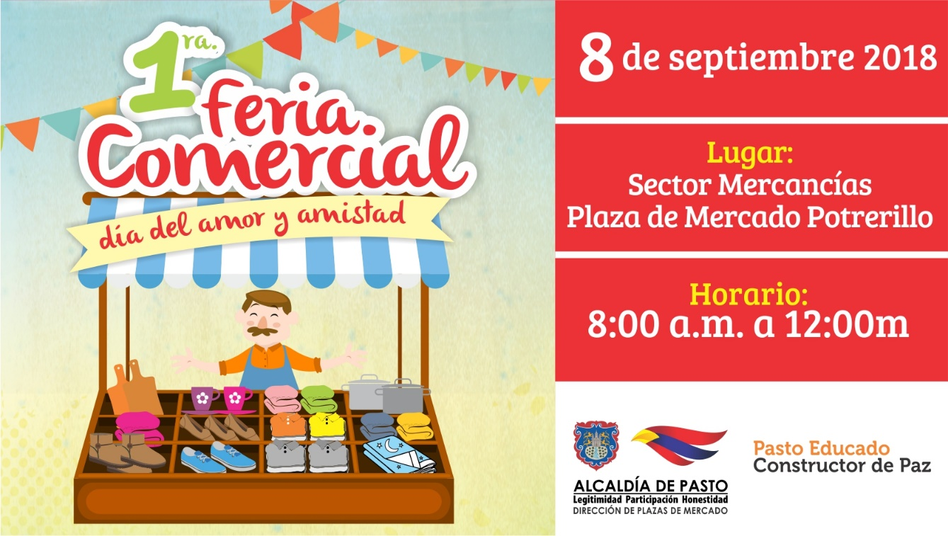
La Alcaldía de Pasto a través de la Dirección de Plazas de Mercado, con el propósito de promocionar las actividades comerciales de los usuarios internos de las plazas de mercado, hace el acompañamiento a la Primera Feria Comercial del Día el Amor y la Amistad a realizarse este sábado 8 de septiembre en el sector de ‘Mercancías en la Plaza de Mercado de El Potrerillo’ a partir de las 8:00 de la mañana a 12:00 del mediodía, donde ofrecerán ropa para hombre, mujer y niños, calzado, lencería, variedades, el mejor regalo al menor precio.
Información: Directora Administrativa de Plazas de Mercado, Blanca Luz García Mera. Celular: 3113819128
Somos constructores de paz

INFORMACIÓN IMPORTANTE PAGOS ADULTO MAYOR
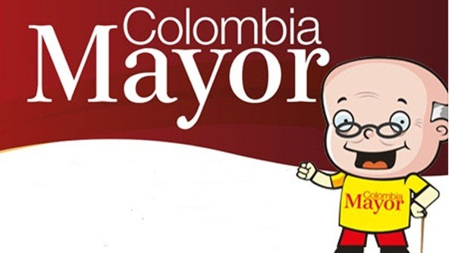
La Alcaldía de Pasto informa a los Adultos Mayores beneficiarios del Programa Colombia Mayor, modalidad subsidio económico, que por disposiciones del Consorcio operador del Programa, los pagos correspondientes a los meses de julio y agosto se realizarán tentativamente a partir del próximo 10 de septiembre, del presente año.
Se solicita a los adultos mayores y sus familias estar pendientes de los diferentes medios de comunicación donde se estará informando sobre las fechas exactas de los pagos.
Pedimos su comprensión puesto que los pagos si se realizarán, pero con un poco de retraso.
Información: Subsecretaria de Gestión y Proyectos, Magaly Arteaga Romero celular 3166291147
Somos constructores de paz

INSCRIPCIONES ABIERTAS PARA PRIMER INTERCAMBIO DE LIDERAZGOS Y EXPERIENCIAS COMUNITARIAS, “EMPODERAMIENTO DE LAS MUJERES”
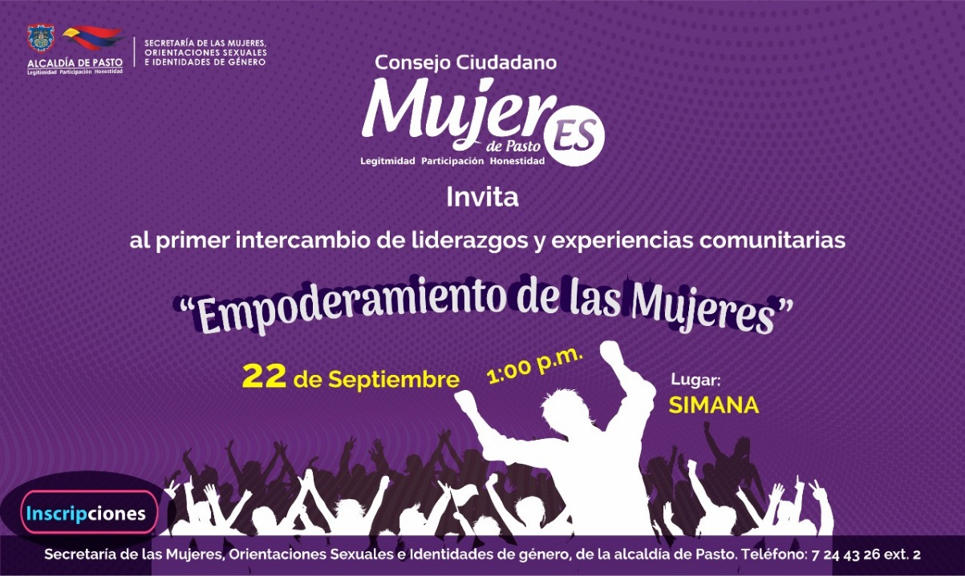
El Concejo Ciudadano de Mujeres del Municipio de Pasto – CCMP y la Secretaría de las Mujeres, Orientaciones Sexuales e Identidades de Género de la Alcaldía de Pasto invitan a mujeres dignatarias de todas las comunas, al Primer Intercambio de Liderazgos y Experiencias Comunitarias, “Empoderamiento de las Mujeres”, evento que se realizará el sábado 22 de septiembre, a partir de la 1:00 de la tarde en las instalaciones de SIMANA.
A través de la jornada se busca intercambiar experiencias y fortalecer el tejido social en las comunidades a las cuales representa el CCMP. Las personas interesadas puedn inscribirse por medio de la página web de la Alcaldía de Pasto, en el link: http://www.pasto.gov.co/index.php/eventos
También es posible realizar la inscripción en las instalaciones de la Secretaría de las Mujeres, Orientaciones Sexuales e Identidades de Género, ubicada en la sede de San Andrés de la Alcaldía de Pasto. Teléfono: 7 24 43 26 y diligenciar el formulario. El cierre de inscripciones será el 20 de septiembre de 2018.
Información: Karol Eliana Castro Botero, Secretaría de las Mujeres, Orientaciones Sexuales e Identidades de Género, celular 3132943022
Somos constructores de paz

VERIFICACIÓN DE NIÑOS, NIÑAS, ADOLESCENTES DESESCOLARIZADOS Y VERIFICACIÓN ESTADO DE MATRÍCULA DEL PROGRAMA MÁS FAMILIAS EN ACCIÓN
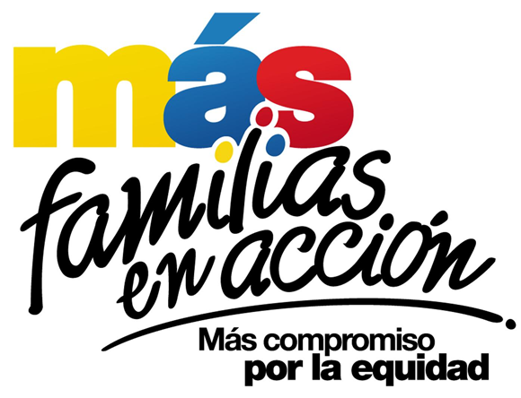
El programa Más Familias en Acción informa a sus beneficiarios que hasta el 15 de septiembre del presente año, se realizará la verificación de niños, niñas y adolescentes desescolarizados en el sistema educativo y su estado en la base del Sistema de Información de Familias en Acción - SIFA.
Esta actividad tiene como objetivo realizar acciones que permitan la identificación y vinculación de niños, niñas y adolescentes desescolarizados, verificar errores por no matrícula y graduación; para ello se requiere que los titulares confirmen, con su documento o código de beneficiario si fueron convocados en este proceso, por lo anterior es necesario verificar en la página de internet de la Alcaldía de Pasto:
www.pasto.gov.co-tramitesyservicios-masfamiliasenaccion
También pueden acercarse hasta las instalaciones de la Secretaria de Bienestar social oficina Más familias en Acción, en horario de atención de 8:00 a 11.00 a.m. y de 2.00 a 5.00 pm - Antiguo INURBE Avenida Mijitayo y revisar en el listado publicado.
Información: Subsecretario de Promoción y Asistencia Social Álvaro Javier Zarama Burbano, celular 3165774170
Somos constructores de paz

SE AMPLÍAN INSCRIPCIONES PARA CURSO DE REDACCIÓN Y COMPOSICIÓN DE CUENTOS ROSA, PARA LA POBLACIÓN LGBTI DE MUNICIPIO DE PASTO
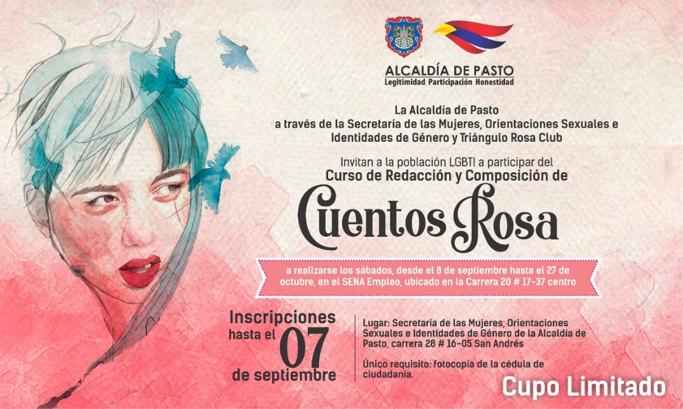
La Secretaría de las Mujeres, Orientaciones Sexuales e Identidades de Género de la Alcaldía de Pasto y Triángulo Rosa Club invitan a la población LGBTI a participar del curso de Redacción y Composición de Cuentos Rosa, a realizarse los sábados, desde el 8 de septiembre hasta el 27 de octubre, en el SENA Empleo, ubicado en la Carrera 20 # 17-37 centro.
Las inscripciones se realizan en la Secretaría de las Mujeres, Orientaciones Sexuales e Identidades de Género de la Alcaldía de Pasto, carrera 28 # 16-05 San Andrés, hasta el 07 de septiembre de 2018. Único requisito: fotocopia de la cédula de ciudadanía. Cupo Limitado.
Información: Karol Eliana Castro Botero, Secretaría de las Mujeres, Orientaciones Sexuales e Identidades de Género, celular 3132943022
Somos constructores de paz

SECRETARÍA DE SALUD INFORMA CAMBIO EN LA FECHA DE VISITA AL CORREGIMIENTO DE CABRERA DE LA JORNADA LÚDICA DEL PROYECTO BIEN-NACER.
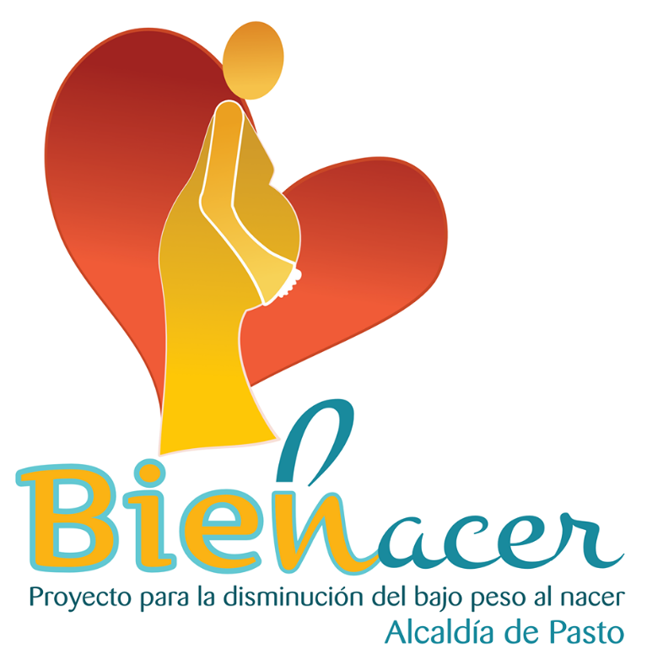

La Secretaría de Salud informa que se ha modificado la fecha de visita al Corregimiento de Cabrera, la cual se realizará el 28 de septiembre y no el 27 a petición de la Corregidora. Los demás días, espacios y horas, no se han modificado.

La Secretaria de Salud, Diana Paola Rosero Zambrano, reitera la invitación a los líderes comunitarios, líderes sociales , líderes juveniles, madres FAMI, Instituciones Educativas, habitantes de todas las comunas y corregimientos del municipio de Pasto, a participar activamente de las jornadas lúdico educativas, que se han establecido dentro y desde el marco del Proyecto BIEN-NACER, organizadas para el mes de septiembre, en las cuales se desarrollarán las siguientes temáticas: Prevención del bajo peso al nacer y Promoción de derechos sexuales y reproductivos.

Es fundamental recordar que prevenir el bajo peso al nacer de niños y niñas es responsabilidad de todos, de ahí la importancia de la participación dinámica y activa de la comunidad en todos los procesos que adelanta el Municipio.

En el siguiente cuadro, se especifican las fechas y lugares donde se llevarán a cabo las jornadas:

FECHA | HORA | COMUNA Y/O CORREGIMIENTO | LUGAR DE REALIZACIÓN JORNADA LÚDICA
Jueves 06 septiembre | 2:30 pm | Comuna 5 | Polideportivo barrio Chambú 2
Martes 11 septiembre | 2:30 pm | Corregimiento Buesaquillo | Parque principal del corregimiento
Domingo 16 septiembre | 9:00 am | Corregimiento Catambuco | Parque principal del corregimiento
Miércoles 19 septiembre | 2:30 pm | Comuna 6 | Polideportivo barrio Caicedo Alto
Martes 25 septiembre | 2:30 pm | Comuna 10 | Calle 21A N° 26-93 barrio Cementerio por el sector de camino viejo
Miércoles 26 septiembre | 2:30 pm | Comuna 8 | Polideportivo barrio Panorámico 1 Etapa
Viernes 28 septiembre | 2:30 pm | Corregimiento Cabrera | Parque principal del corregimiento

Información: Secretaria de Salud Diana Paola Rosero. Celular: 3116145813 dianispao2@msn.com

Somos constructores de paz

CONVOCATORIA PARA RECEPCIONAR HOJAS DE VIDA, PARA INTEGRAR LA MESA DE PARTICIPACIÓN LGBTI DE PASTO
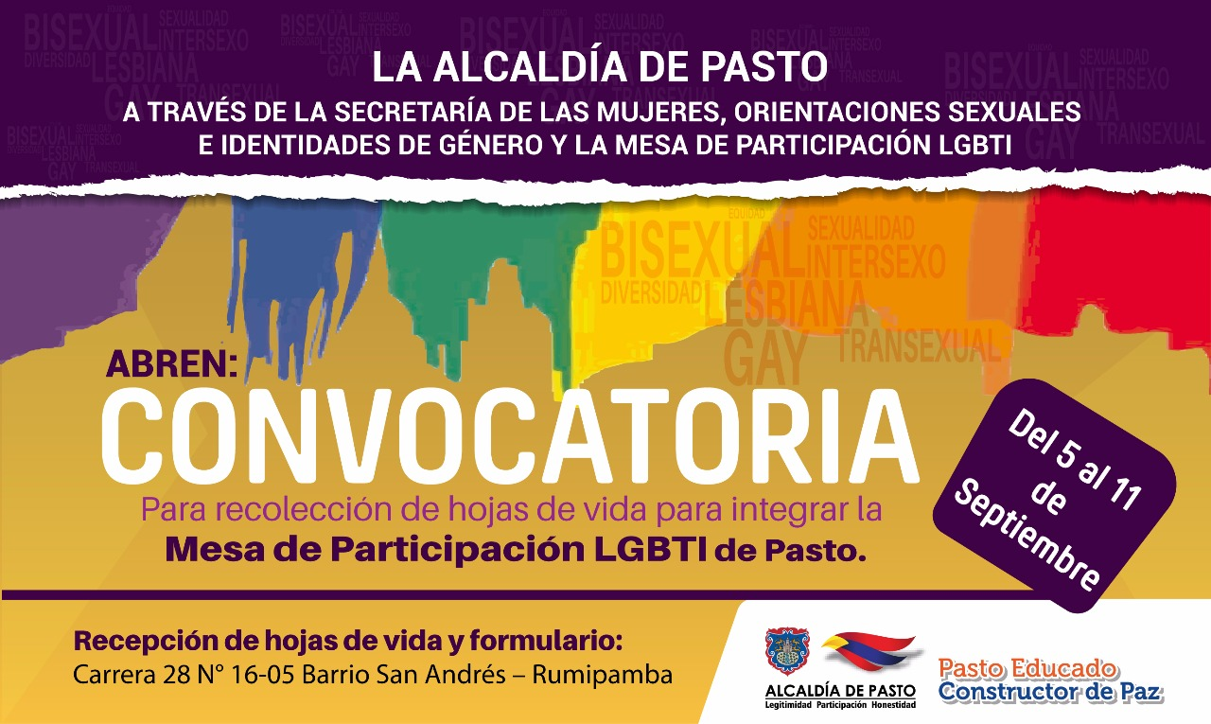
La Secretaría de las Mujeres, Orientaciones Sexuales e Identidades de Género de la Alcaldía de Pasto abre la convocatoria desde el 5 hasta el 11 de septiembre, para la recolección de hojas de vida, de quienes deseen ser integrantes de la Mesa de Participación LGBTI de Pasto 2018.
En esta nueva convocatoria se desplegarán tres nuevos espacios, entre los cuales están: una persona LGBTI afro, una mujer lesbiana y un hombre gay.
La recepción de las hojas de vida y el formulario se realizará en la Secretaría de las Mujeres, Orientaciones Sexuales e Identidades de Género de la Alcaldía de Pasto, ubicada en la Carrera 28 N° 16-05 barrio San Andrés – Rumipamba en los horarios comprendidos entre las 8:30 am a 12:00 m y 2:30 pm a 6:00 pm.
Información: Karol Eliana Castro Botero, Secretaría de las Mujeres, Orientaciones Sexuales e Identidades de Género, celular 3132943022
Somos constructores de paz

“EXPOPAZTO”, LA FERIA DE EXPERIENCIAS DE PAZ URBANAS Y RURALES QUE SE DESARROLLARÁ EL 7 DE SEPTIEMBRE EN PASTO
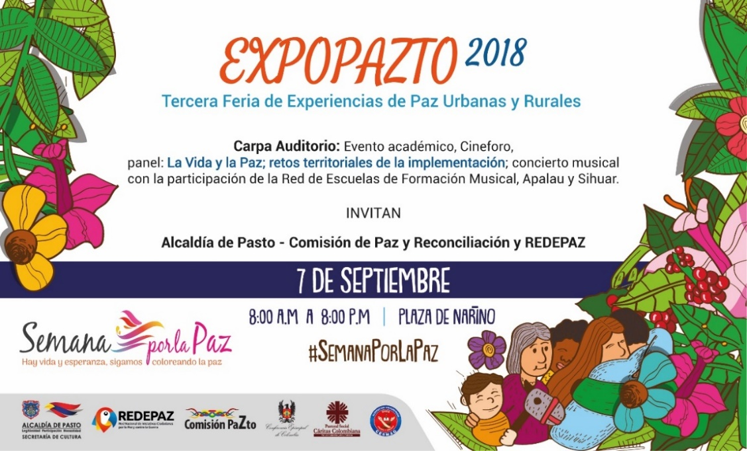
En el marco de la programación de la Semana por la Paz, que se lleva a cabo del 2 al 9 de septiembre, la Alcaldía de Pasto a través de la Comisión de Paz y REDEPAZ, vienen liderando diferentes actividades, entre las que se encuentran la tercera feria de experiencias de paz urbanas y rurales ‘Expopazto’, a desarrollarse el viernes 7 de septiembre en el Parque Nariño de 8:00 de la mañana a 8:00 de la noche.
Para el evento se han dispuesto cerca de 35 stands y una carpa auditorio, que será el escenario central para el desarrollo de diferentes actividades, entre las que se encuentran un ciclo de conferencias, el cineforo “Documentales que vivencian la necesidad de la paz” y el panel: ‘La vida y la paz. Retos territoriales de la implementación’. La jornada culmina con el concierto musical “La vida y la paz, lo más preciado en Nariño”, donde participarán estudiantes de la Red de Escuelas de Formación Musical y las agrupaciones: Apalau y Sihuar.
La jornada contará con la participación de la Comisión de Paz de la Alcaldía de Pasto, Secretaría de Educación Municipal, REDEPAZ, Institución Universitaria Cesmag, Universidad de Nariño, Universidad Mariana, Proinco, Fundación Caminos de Paz y Esperanza y la Institución Educativa Municipal Artemio Mendoza Carvajal.
Alterno a esta programación en la Plaza de Nariño desde las 2:00 de la tarde del viernes 7 de septiembre y hasta las 2:00 de la tarde del sábado 8 de septiembre, las mujeres nariñenses por la paz lideraran la jornada ‘Mujeres del sur tejiendo paz y reconciliación’, donde se tejerá la colcha de la paz durante 24 horas seguidas, como protesta simbólica en defensa de la vida y en memoria de los líderes que han sido víctimas del conflicto.
Información: Miembro Comisión de Postconflicto y Paz, Zabier Hernández Buelvas. Celular: 3136575982
Somos constructores de paz

Oficina de Comunicación Social
Alcaldía de Pasto

